L’ORIZZONTE ECONOMICO DELLA PROVINCIA DI TORINO

Commercio, Turismo e Servizi:

quando la domanda non trova l’offerta sul mercato del lavoro
Diminuisce la fiducia delle imprese del terziario di Torino, che pur lasciandosi alle spalle un secondo trimestre dell’anno in crescita, avvertono tutta l’incertezza del momento: l’aumento dell’inflazione, gli effetti della guerra, la possibile crisi economica alle porte.

PUR IN UN CLIMA DI INCERTEZZA LE IMPRESE DEL TERZIARIO DI TORINO CHIUDONO POSITIVAMENTE IL SECONDO TRIMESTRE DELL’ANNO, MIGLIORANDO L’ANDAMENTO DELLA PROPRIA ATTIVITA’ E VEDENDO AUMENTRE I PROPRI RICAVI: LA STAGIONE DEGLI EVENTI IN CITTA’ HA PRODOTTO GLI EFFETTI POSITIVI SPERATI. LE ATTESE DEGLI IMPRENDITORI IN VISTA DELLA FINE DELL’ESTATE FANNO REGISTRARE UN NUOVO PEGGIORAMENTO DEI PRINCIPALI INDICATORI ECONOMICI.

NEGLI ULTIMI 18 MESI LA META’ DELLE IMPRESE HA CERCATO NUOVO PERSONALE. QUASI IL 58% HA AVUTO DIFFICOLTA’ NEL TROVARE IL PERSONALE DEL QUALE AVEVA BISOGNO. A CAUSA DI TALI DIFFICOLTA’ IL 60% DELLE IMPRESE HA VISTO RIDURRE I PROPRI RICAVI E NON HA POTUTO SVILUPPARE I PROGRAMMI DI INVESTIMENTO E INNOVAZIONE PREVISTI.

*Nel secondo trimestre 2022 è significativamente peggiorata la fiducia delle imprese del terziario della provincia di Torino circa l’andamento dell’economia italiana. La previsione al 30 settembre 2022 mostra l’indicatore in leggera diminuzione.
*Migliora la fiducia delle imprese di Torino nel secondo trimestre dell’anno: l’indicatore è pari a 51 (era 47 a marzo ‘22). In prospettiva emergono le preoccupazioni degli imprenditori con un dato di previsione che scende a 42 in vista della fine dell’estate.
*Migliorano i ricavi delle imprese del commercio, del turismo e dei servizi di Torino al 30 giugno 2022. L’indicatore è pari a 52, al di sopra della linea del 50 che separa un mercato in contrazione da un mercato in crescita. L’aspettativa delle imprese in vista del 30/09 tuttavia fa registrare una riduzione dell’indicatore.
*Prosegue la crisi delle imprese colpite dall’aumento abnorme dei prezzi praticati da parte dei fornitori: l’indicatore è pari a 12 (su una scala da 0 a 100). Prospetticamente l’indicatore peggiorerà ancora, scendendo al livello più basso mai registrato prima dall’Osservatorio.
*Torna a peggiorare la situazione dei tempi di pagamento dei clienti delle imprese del terziario, con un peggioramento costante dell’indicatore a partire dalla metà del 2021.
*La situazione della liquidità delle imprese del terziario di Torino a giugno 2022 è in peggioramento rispetto al trimestre precedente. L’indicatore è in calo anche a livello prospettico in vista del mese di settembre.
*Il 20% circa delle imprese non ha trovato il personale che stava cercando, il 25% circa ne ha trovato fino al 40%. Solo il 28,7% è riuscita ad assumere tutti o quasi i lavoratori dei quali aveva bisogno.
*Il 57,2% delle imprese che hanno effettuato azioni di ricerca di nuovo personale ha riscontrato difficoltà nel reclutamento.
*Le difficoltà di reclutamento hanno provocato per il 60% delle imprese riduzione dei ricavi e impossibilità di fare le innovazioni necessarie.

Questi i principali risultati della ricerca sulle imprese del terziario della provincia di Torino, realizzata da Confcommercio Torino in collaborazione con Format Research.

Alla difficile situazione economica si aggiunge ora la crisi incomprensibile del governo Draghi – commenta Maria Luisa Coppa presidente di Ascom Confcommercio Torino e provincia. I nostri imprenditori hanno bisogno di stabilità, di certezze per investire sullo sviluppo della propria azienda e sulla formazione del personale. Quando le Istituzioni guardano al futuro e si investe sulla città i risultati si vedono: A Torino la stagione degli eventi ha portato i risultati sperati, soprattutto nei settori più direttamente coinvolti, andando a mitigare la preoccupazione che pure permane sulle prospettive di medio periodo. Ora occorre andare avanti a tutti i livelli con una seria politica di programmazione e di innovazione, di contenimento dei prezzi delle fonti energetiche e dell’inflazione e con un piano organico e deciso in favore degli operatori di quei settori che ancora sentono pesantemente la crisi, primo tra tutti il settore della moda. Dall’indagine emerge forte la necessità di misure concrete per ridurre il costo del lavoro, e fornire un supporto formativo per aggiornare le competenze professionali, strumenti essenziali per colmare il gap tra domanda ed offerta di lavoro. Ci attende un autunno impegnativo sul fronte nazionale ed internazionale e il mondo dell’impresa ha bisogno di risposte concrete ed efficaci.”

“Se nel secondo trimestre dell’anno è migliorata la fiducia delle imprese le preoccupazioni si concentrano sull’autunno, non solo sul fronte economica anche per quanto riguarda la ricerca del personale. Il meccanismo di domanda e offerta del mercato del lavoro è bloccato – aggiunge Carlo Alberto Carpignano direttore generale Ascom Confcommercio Torino e provincia. Il focus è stato proprio orientato a cogliere le ragioni del mismatch, del mancato incontro, tra chi cerca lavoro e chi lo offre. Oltre un’impresa su due ha avuto difficoltà a reperire personale. Dal punto di vista delle imprese per colmare questa distanza, serve un intervento del Governo per ridurre il cuneo fiscale e contributivo del lavoro e serve un rinforzo di competenze professionali dei lavoratori, mentre tra gli addetti i punti critici per il lavoro in questi settori sono legati agli orari di lavoro, alle mansioni ritenute poco attrattive ed ai livelli retributivi. Per rispondere alle necessità delle aziende Ascom ha messo a punto una serie di servizi capaci di incrociare la domanda delle imprese e quella del personale. Siamo convinti che solo rivedendo gli automatismi del mercato del lavoro è possibile per le imprese ripartire con gli investimenti e favorire lo sviluppo economico del territorio.”

IL TESSUTO IMPRENDITORIALE
Le imprese attive (extra agricole) nella provincia di Torino sono oltre 167 mila. Le imprese del terziario costituiscono il 70% del totale delle imprese della provincia. Il numero delle imprese del terziario nuove iscritte nella provincia di Torino è ancora lontano dai livelli pre-Covid. In ogni caso nel 2021 hanno ripreso ad aumentare le imprese nuove nate e sono cominciate a scendere le cessazioni di impresa: è una buona notizia.

Fig 1. Serie Storica (Iscrizioni – Cessazioni).
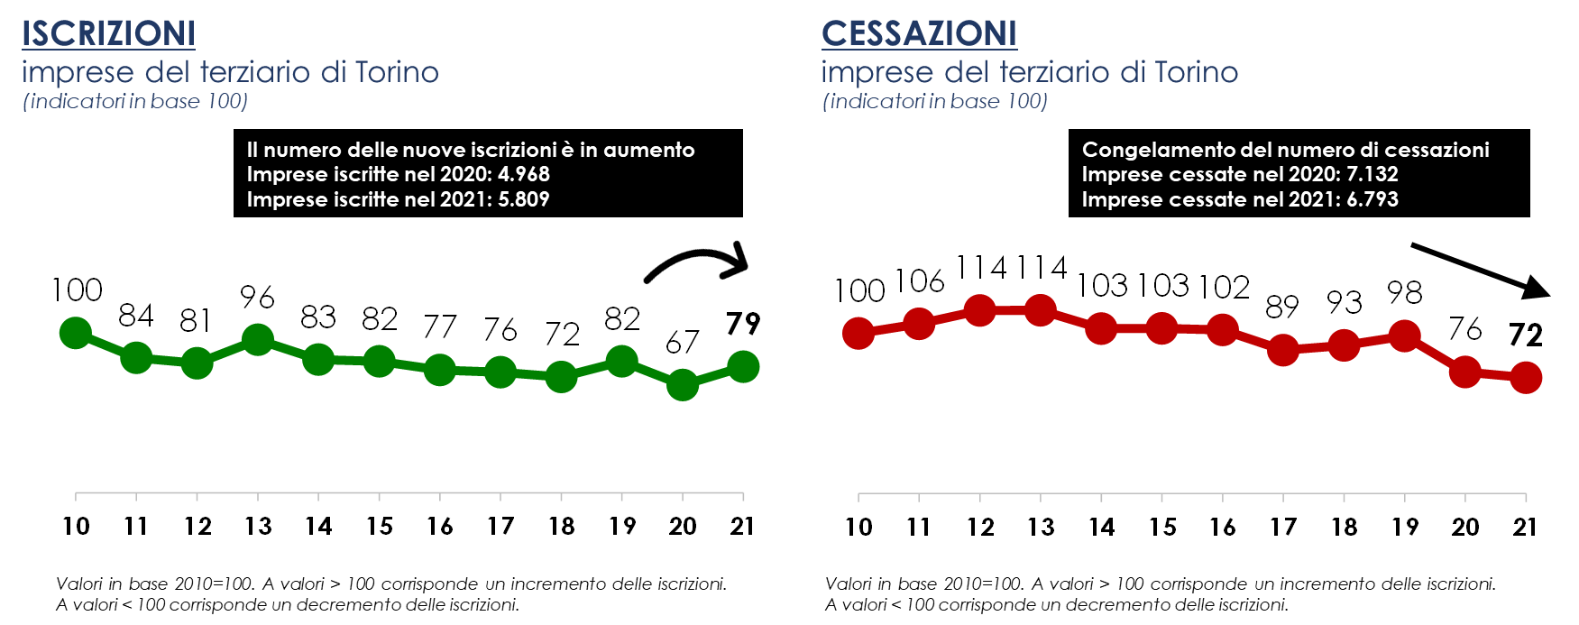

CLIMA DI FIDUCIA
Nel secondo trimestre 2022 è significativamente peggiorata la fiducia delle imprese del terziario della provincia di Torino circa l’andamento dell’economia italiana. La previsione al 30 settembre 2022 mostra l’indicatore in leggera diminuzione.
Fig 2. Andamento FIDUCIA ECONOMIA ITALIANA. Saldo= % migliore + ½ invariato.

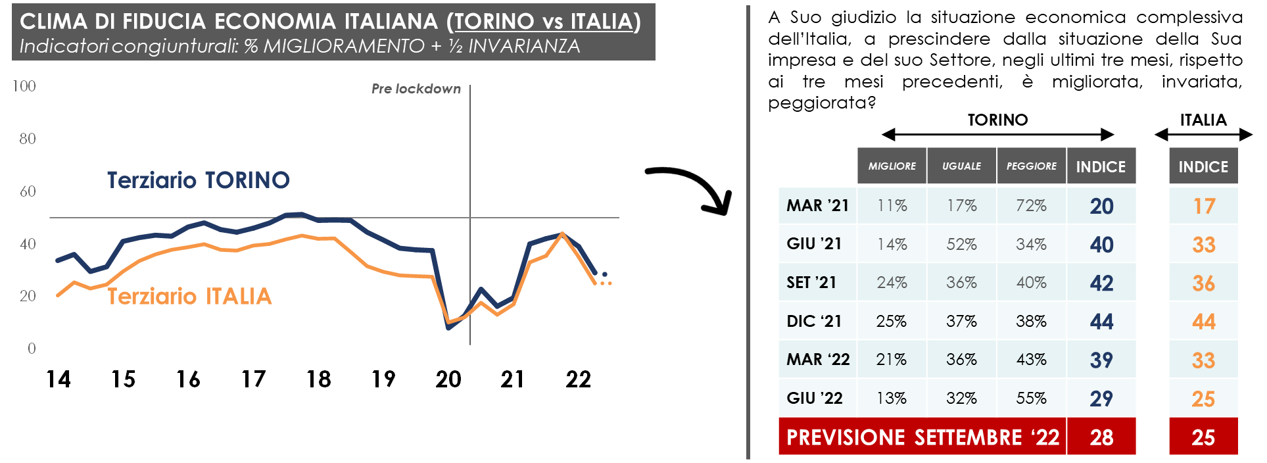

Migliora la fiducia delle imprese di Torino circa l’andamento della propria impresa nel secondo trimestre dell’anno: l’indicatore è pari a 51 (era 47 a marzo ‘22). In prospettiva emergono le preoccupazioni degli imprenditori con un dato di previsione che scende a 42 in vista della fine dell’estate.

CONGIUNTURA ECONOMICA
Migliorano i ricavi delle imprese del commercio, del turismo e dei servizi di Torino al 30 giugno 2022. L’indicatore è pari a 52, al di sopra della linea del 50 che separa un mercato in contrazione da un mercato in crescita. L’aspettativa delle imprese in vista del 30/09 tuttavia fa registrare una riduzione dell’indicatore.

Fig 3. Andamento dei RICAVI. Saldo= % migliore + ½ invariato.

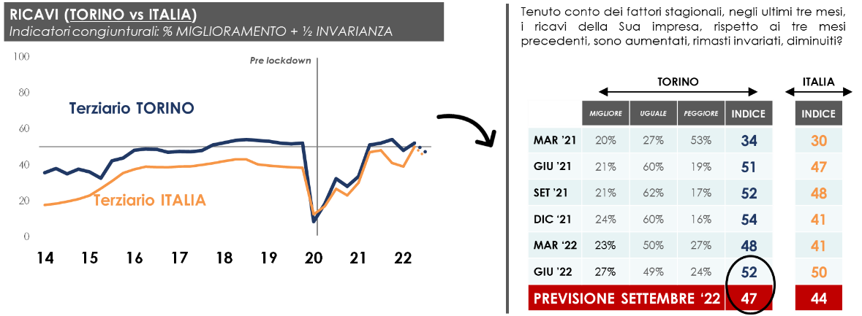

Prosegue la crisi delle imprese colpite dall’aumento abnorme dei prezzi praticati da parte dei fornitori: l’indicatore è pari a 12 (su una scala da 0 a 100). Prospetticamente l’indicatore peggiorerà ancora, scendendo al livello più basso mai registrato prima dall’Osservatorio. Migliora la situazione occupazionale delle imprese del terziario di Torino nel secondo trimestre dell’anno. La previsione in vista della fine dell’estate indica un peggioramento dell’andamento delle imprese. Torna a peggiorare la situazione dei tempi di pagamento dei clienti delle imprese del terziario, con un peggioramento costante dell’indicatore a partire dalla metà del 2021. La situazione della liquidità delle imprese del terziario di Torino a giugno 2022 è in peggioramento rispetto al trimestre precedente. L’indicatore è in calo anche a livello prospettico in vista del mese di settembre.

Fig 4. Andamento del FABBISOGNO FINANZIARIO. Saldo= % migliore + ½ invariato.

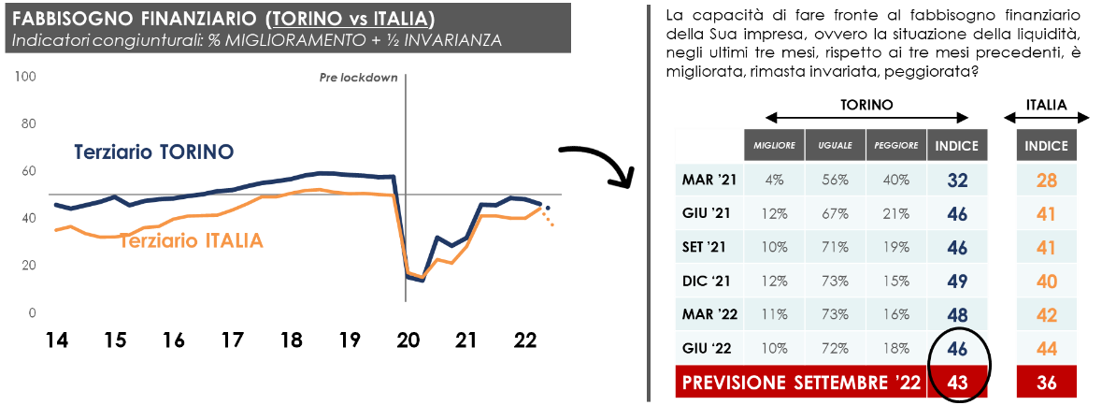

ùLIQUIDITÀ E CREDITO
A fronte della diminuzione della percentuale di imprese che hanno chiesto credito negli ultimi tre mesi, aumenta la quota di risposte positive da parte delle banche. Il 60,0% delle imprese ha fatto richiesta di credito per esigenze di liquidità e cassa, il 24,0% per effettuare investimenti ed il 16,0% per la ristrutturazione del debito.

Fig 5. Domanda di credito.

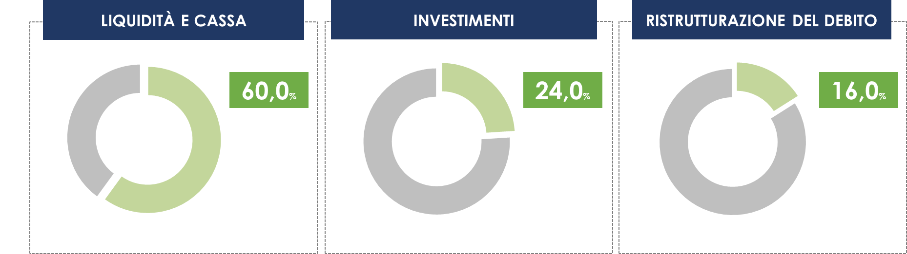

I giudizi degli imprenditori del terziario della provincia di Torino circa i costi ai quali il credito viene concesso (tassi di interesse) sono significativamente peggiorati rispetto al trimestre precedente. I costi dell’istruttoria continuano a peggiorare nel secondo trimestre 2022 secondo il giudizio degli imprenditori. Peggiora ulteriormente il giudizio degli imprenditori del terziario di Torino sulla «durata temporale» del credito. Peggiorano i giudizi degli imprenditori anche per quanto concerne le garanzie richieste dalle banche alle imprese a copertura dei finanziamenti concessi. Peggiorano anche i giudizi degli imprenditori circa il costo dei servizi bancari nel loro complesso.

DOMANDA E OFFERTA DI LAVORO
Nel corso degli ultimi 18 mesi, oltre la metà delle imprese – con oltre un addetto - ha effettuato azioni di ricerca di nuovo personale. Un terzo ha in programma di effettuarle entro l’anno.

Fig 6. Ricerca nuovo personale.
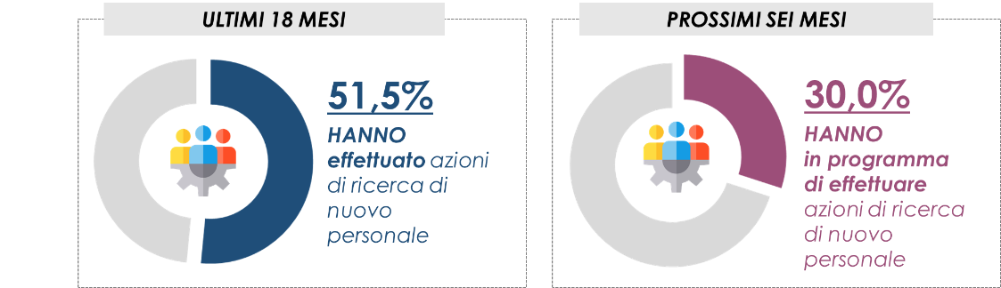

I canali di reclutamento per la ricerca di personale maggiormente utilizzati sono le conoscenze dirette, le candidature sul sito aziendale e le inserzioni online. Il 20% circa delle imprese non ha trovato il personale che stava cercando, il 25% circa ne ha trovato fino al 40%. Solo il 28,7% è riuscita ad assumere tutti o quasi i lavoratori dei quali aveva bisogno. Il 57,2% delle imprese che hanno effettuato azioni di ricerca di nuovo personale ha riscontrato difficoltà nel reclutamento.

Fig 7. Difficoltà reclutamento nuovo personale.
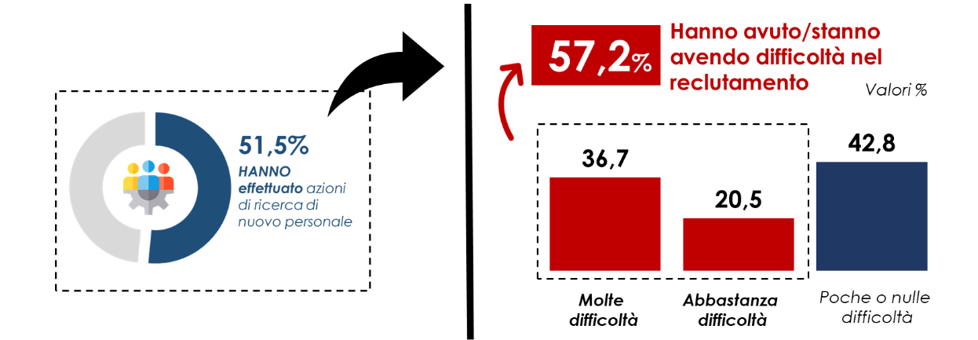

Le difficoltà di reclutamento hanno provocato per il 60% delle imprese riduzione dei ricavi e impossibilità di fare le innovazioni necessarie. Tra le imprese che hanno indicato che le difficoltà di reclutamento hanno provocato una riduzione dei ricavi, il 42,8% indica una riduzione dei ricavi tra il 10% ed il 30% ed il 38,9% una riduzione fino al 10%. La riduzione del costo del lavoro, e le maggiori agevolazioni a favore delle assunzioni dei giovani, rappresentano per le imprese di Torino le misure più efficaci per il reclutamento di nuovo personale.

____________________

Nota metodologica - L’Osservatorio sull’andamento delle imprese del terziario della provincia di Torino è basato su un’indagine continuativa a cadenza trimestrale effettuata su un campione statisticamente rappresentativo dell’universo delle imprese del commercio, del turismo e dei servizi della provincia (800 interviste in totale). Margine di fiducia: +2,6%. L’indagine è stata effettuata dall’Istituto di ricerca Format Research, tramite interviste via web (sistema Cawi), nel periodo 27 giugno 2022 – 7 luglio 2022. www.agcom.it www.formatresearch.com

